Информационная система «Управление бюджетным процессом
Ленинградской области»
Подсистема бюджетного учета учреждений

Рабочая инструкция по документу «Акт приёма-передачи объектов, полученных в личное пользование (ф. 0510434)»

на ___ листах

Оглавление
Термины и определения 3
1 Этап. Создание документа 3
2 Этап. Проверка остатков и дозаполнение бухгалтером 15
3 Этап. Подписание ответственным лицом, выдавшим имущество 22
4 Этап. Подписание ответственным лицом, получающим имущество 24
5 Этап. Отражение в учете 25

Акт приема-передачи объектов, полученных в личное пользование (ф. 0510434) (далее - Акт приема-передачи (ф. 0510434), применяется для оформления приема-передачи имущества (в том числе основных средств, материальных запасов) в личное пользование работникам для выполнения ими служебных (должностных) обязанностей в целях обеспечения контроля за его сохранностью, целевым использованием и движением имущества.
Акт приема-передачи (ф. 0510434) в случае выдачи имущества в личное пользование (основных средств, материальных запасов) заполняется лицом, ответственным за их сохранность и (или) целевое использование имущества.
Документ создается и заполняется МОЛом (ответственное лицом, выдавшее (возвратившее) имущество).
В случае исправления технической ошибки после завершения процесса обработки документа смотреть инструкцию по аннулированию документа.

Термины и определения

Обозначение, сокращение | Определение
ЭДО | Подсистема, реализованная на платформе 1С: Документооборот
ПБУУ | Подсистема автоматизации бюджетного (бухгалтерского) учета финансового – хозяйственной деятельности, а также формирования бухгалтерских проводок, регламентированной бюджетной, налоговой и статистической отчетности казенных, бюджетных, автономных учреждений Ленинградской области
ЭЦП | Электронная подпись Квалифицированная электронная подпись – наличие ключа электронной подписи (уникальная последовательность символов для создания электронной подписи) и ключа проверки электронной подписи (уникальная последовательность символов, однозначно связанная с ключом электронной подписи и предназначенная для проверки подлинности электронной подписи), указанного в сертификате.

1 Этап. Создание документа

Начало процесса в ЭДО.
1.1. Зайти в ЭДО под Ответственным лицом, выдающим (возвращающим) имущество.
1.2. Зайти в раздел «Документы и файлы» и открыть «Документы внутренние».
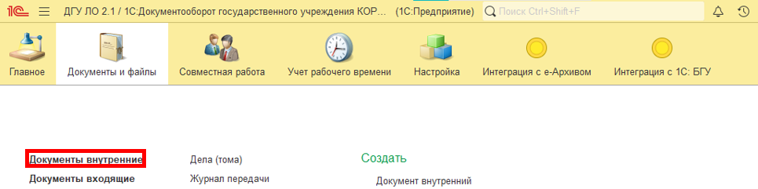
1.3. Нажать на кнопку «Создать».
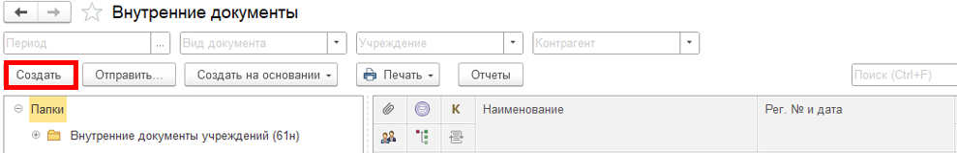
1.4. Открыть папку «Бухгалтерские документы 61н» или папку «Недавние».
Выбрать вид документа, соответствующий действию в отношении объекта основного средства:
- «Выдача ОС. Акт приема-передачи объектов, полученных в личное пользование ОС» (ф. 0510434)»;
- «Возврат ОС. Акт приема-передачи объектов, полученных в личное пользование ОС» (ф. 0510434)».
Нажать на кнопку «Создать».
Например, рассмотрим документ «Выдача ОС Акт приема-передачи объектов, полученных в личное пользование (ф. 0510434)»
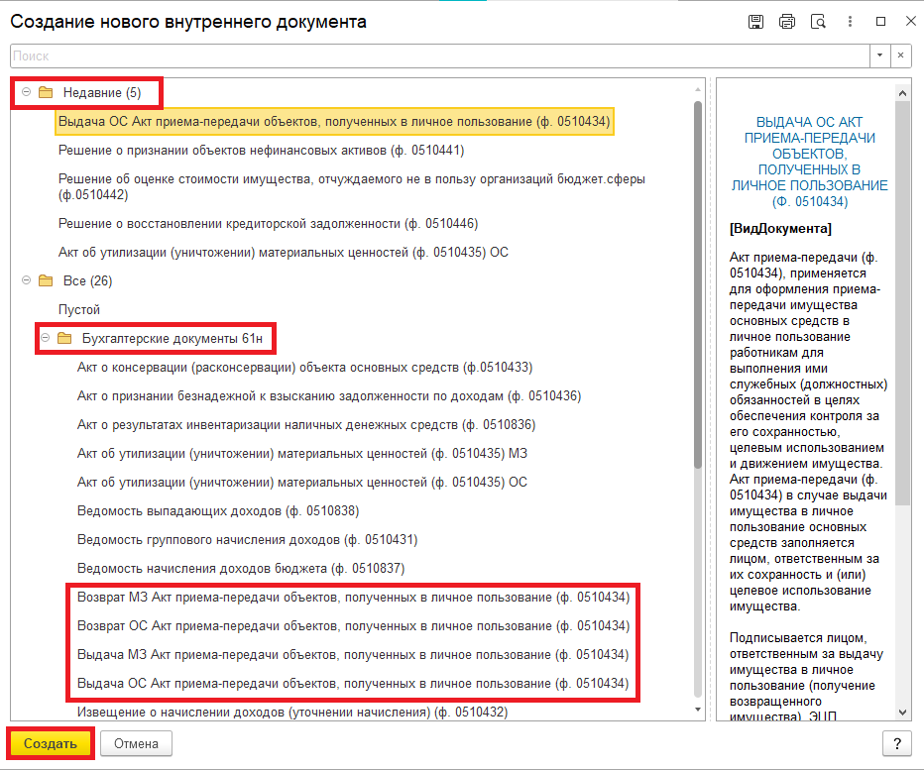
1.5. Закладка «Реквизиты».
1.5.1. При создании нового документа поле «Срок» заполняется автоматически.
В поле «Срок» указан плановый срок исполнения обработки внутреннего документа по шаблону либо вводится ручным способом.
Данный срок является предельным для обработки и исполнения документа, то есть до даты, указанной в поле «Срок», документ должен быть утвержден и отражен в учете, а также исполнены все задачи.
В случае, если необходимо перенести плановый срок исполнения обработки внутреннего документа, в поле «Срок» выбрать соответствующую дату из календаря.
Редактирование поля «Срок» доступно Ответственному исполнителю из состава Комиссии до момента записи документа.
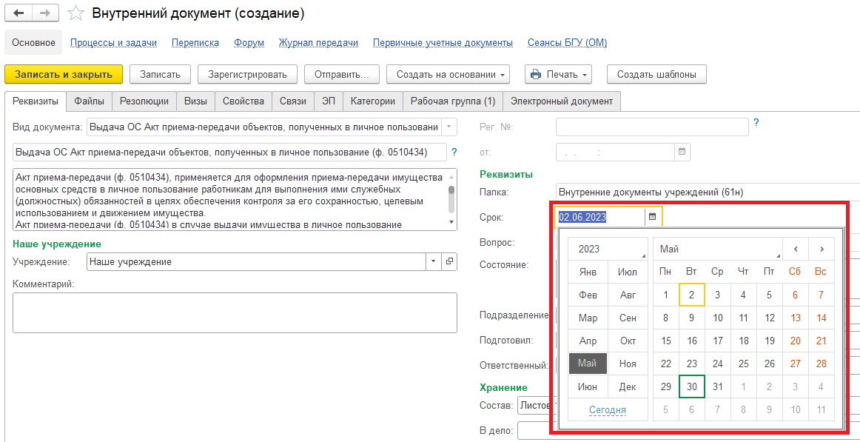

1.5.2. Добавить скан-копии документа-основания в формате pdf (например, приказ, служебная записка, распоряжение) в нижней части на закладке «Реквизиты» в разделе «Добавить Файл» нажать на кнопку «Добавить». Выбрать «Загрузить с диска» для загрузки файла или «Сканировать» для добавления скан-копии (в случае, если компьютер подключен к сканеру).
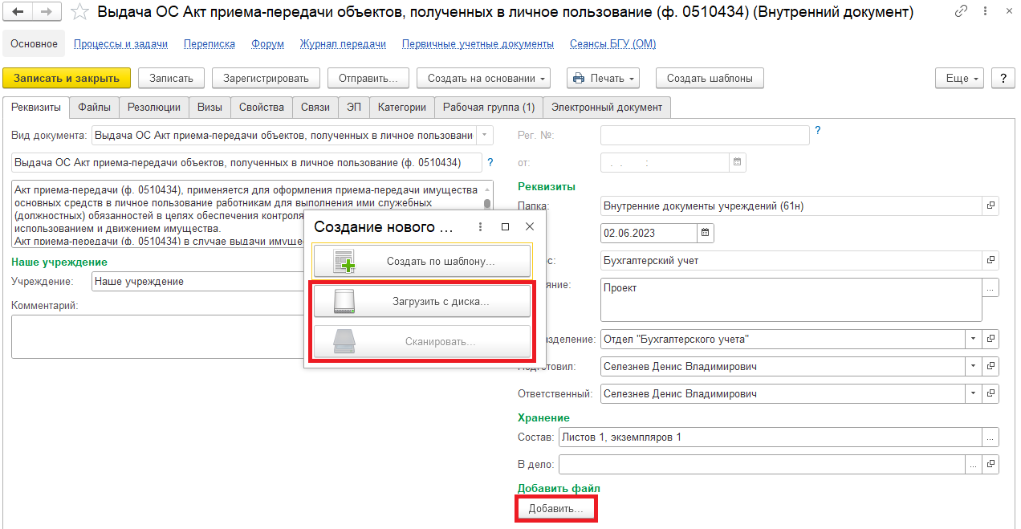
На закладке «Файл» присоединился файл.
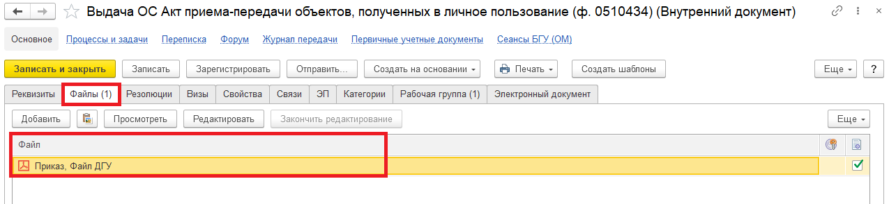

1.5.3. Нажать на кнопку «Еще», выбрать «ЭП и шифрование» и «Подписать ПЭП».
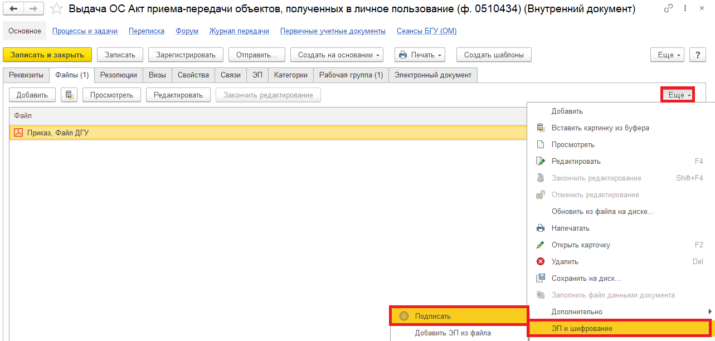
1.6. Перейти на закладку «Электронный документ».
В случае, если нет прикрепляемого документа, то при переходе на Электронный документ выйдет сообщение «Для работы с электронной формой документ должен быть записан. Записать?». Нажать «Да».
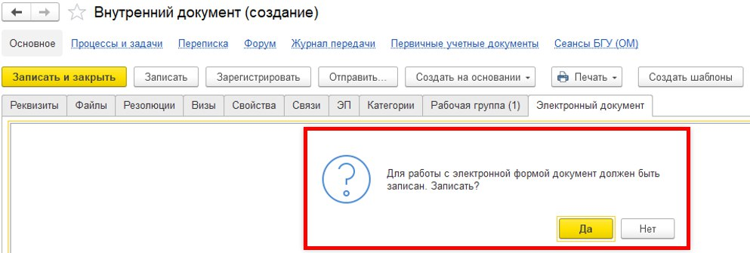

1.6.1. Заполнить поля «Основание», «Дата», «Номер».
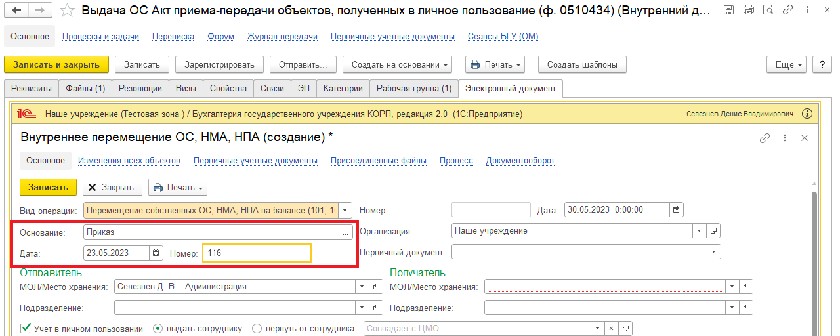
В случае ведения учета по ИФО, заполнить поле «ИФО».
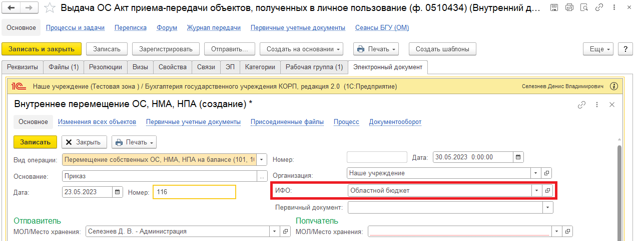
Заполнить поле «Первичный документ», из списка выбрать «Акт приема-передачи в личное пользование (ф.0510434) (61н)».
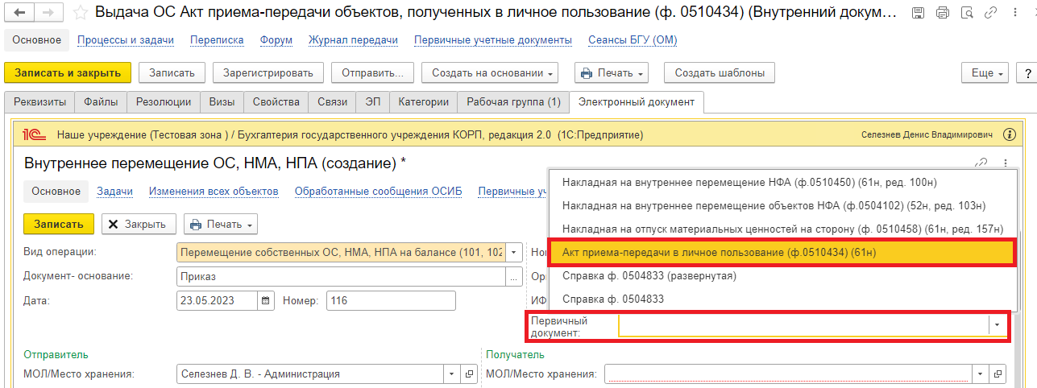
1.6.2. Поле «Отправитель «МОЛ/Место хранения» заполняется автоматически (тот, кто создает документ – ответственное лицо, выдавшее (возвратившее) имущество).
Заполнить поле «Получатель «МОЛ/Место хранения» выбором из справочника «Центры материальной ответственности» по кнопке «Показать все».
МОЛ – Ответственное лицо, получающее (принимающее) имущество - фамилия, имя, отчество (при наличии) лица, получающего имущество в личное пользование или лица, принимающего имущество из личного пользования, с отражением в кодовой зоне учетного номера (табельного номера).
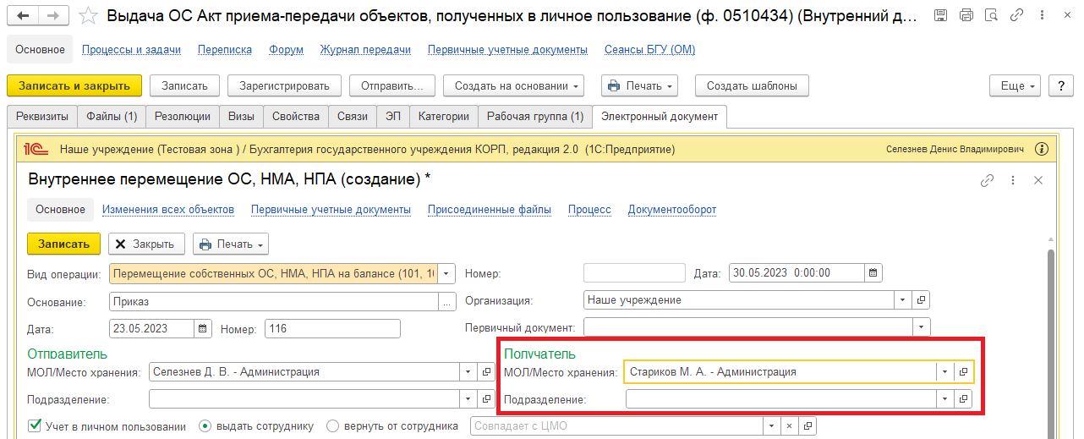
В случае, если ответственный исполнитель не нашел в справочнике «МОЛ/Место хранения» получателя имущества, он вносит информацию о получателе имущества в поле «Выдать сотруднику» по команде «Показать все» выбирая его из справочника «Сотрудники».
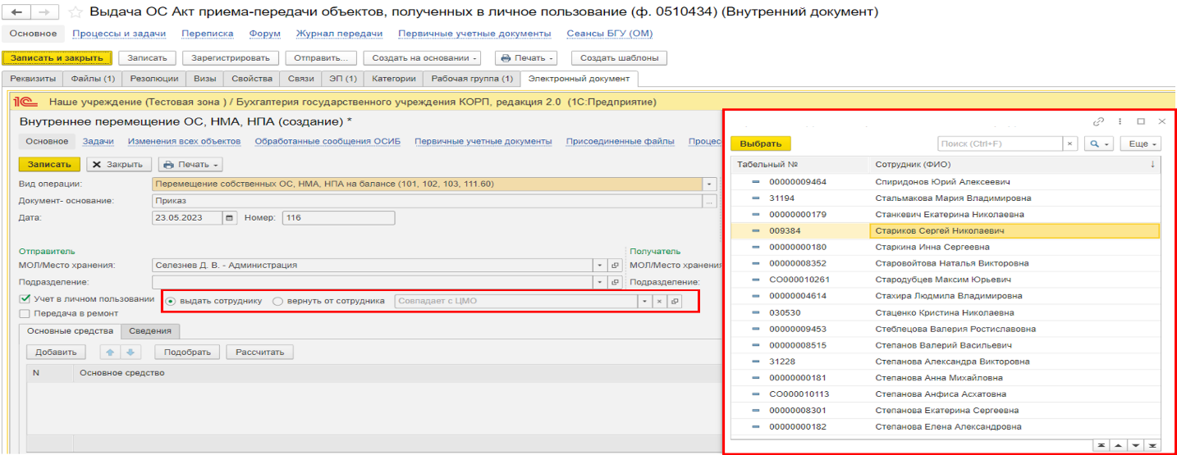
В этом случае ответственному исполнителю необходимо написать бухгалтеру комментарий, о необходимости дозаполнить справочник «МОЛ/Место хранения» и поле «Получатель МОЛ/Место хранения» информацией о получателе имущества (смотри пункт 1.8.1.). На закладке «Файлы» добавить скан-копию с информацией, которую необходимо добавить бухгалтеру и подписать данный файл (пункты 1.5.2. и 1.5.3.).

При наличии структурного подразделения заполнить поля «Подразделения» по команде «Показать все» (выбирается из справочника «Подразделения»).
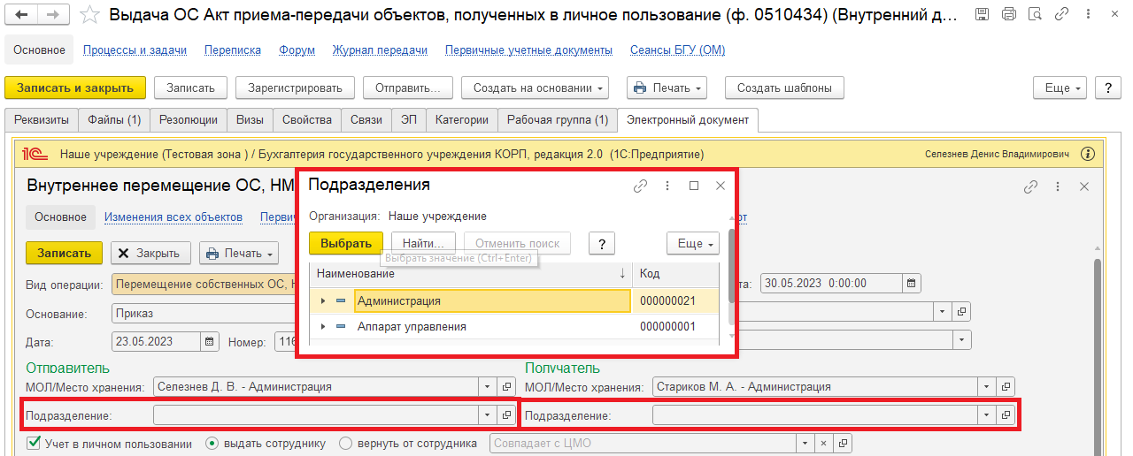
1.6.3. Флажок «Учет в личном пользовании» установлен автоматически. Необходимо поставить флажок «выдать сотруднику» или «вернуть от сотрудника», соответствующий действию в отношении объекта основного средства, материальных запасов (выдача или возврат).
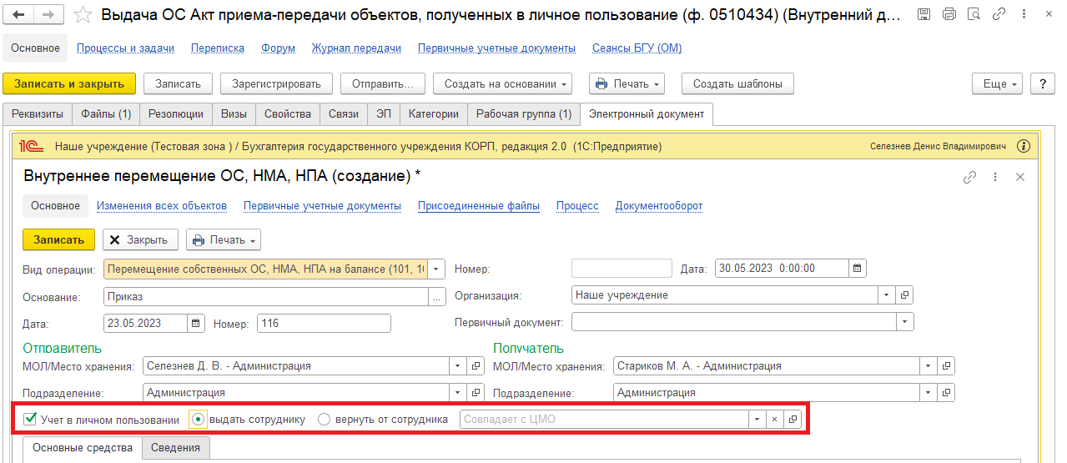
1.6.4. На закладке «Основные средства» («Материалы») по кнопке «Подобрать» (для подбора из остатков и автоматического заполнения табличной части) или «Добавить» (для ручного заполнения табличной части).
Рекомендовано использовать кнопку «Подобрать».
Выбрать передаваемое основное средство (материальные запасы), нажать на кнопку «Перенести в документ».

Обратите внимание!
В случае, если ответственный исполнитель не нашел какой-то элемент в справочнике (Подбор ОС, НМА, НПА: Подбор по остаткам), необходимо написать бухгалтеру комментарий, что добавить и выбрать в документе (смотри пункт 1.8.1.). На закладке «Файлы» добавить скан-копию с информацией, которую необходимо добавить бухгалтеру и подписать данный файл (пункты 1.5.2. и 1.5.3.).
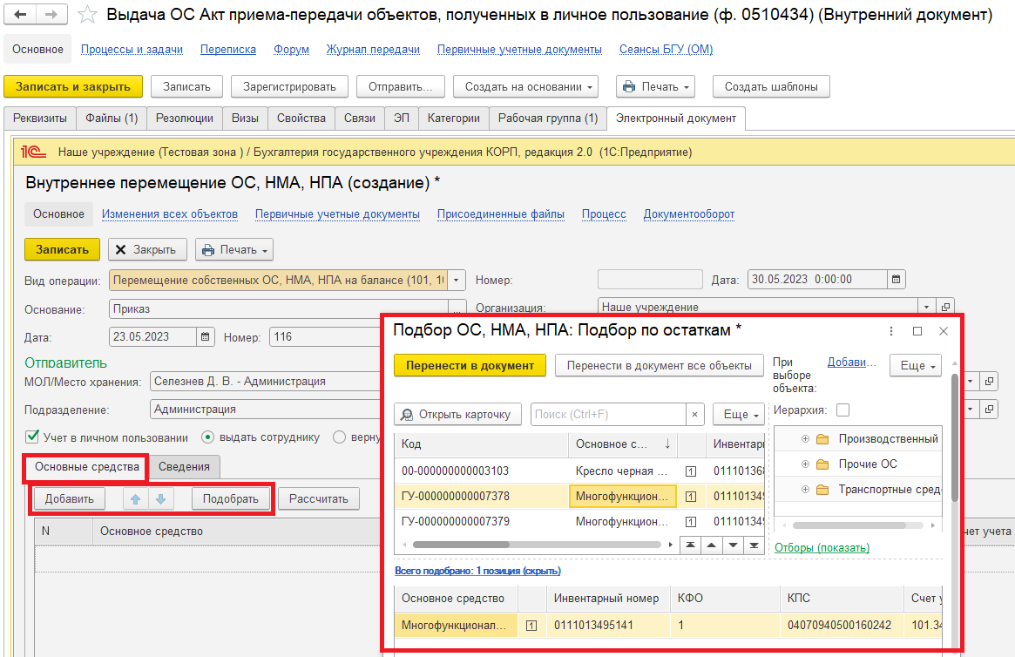

1.6.5. Нажать на кнопку «Записать».
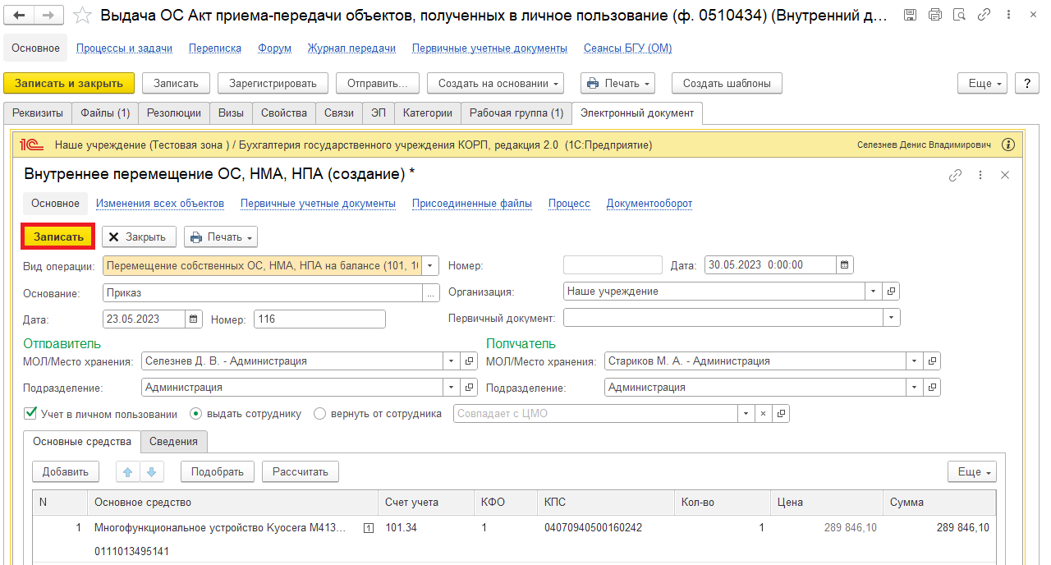
1.7. Нажать на кнопку «Зарегистрировать».
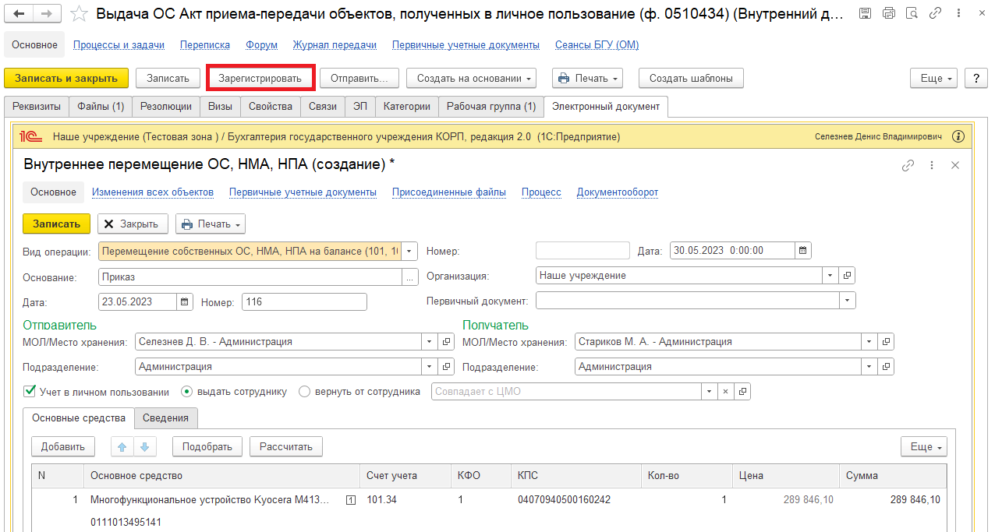

1.8. Открывается окно запуска процесса по шаблону «Выдача ОС Акт приема-передачи объектов, полученных в личное пользование (ф. 0510434)». Нажать на кнопку «Перейти к запуску процесса».
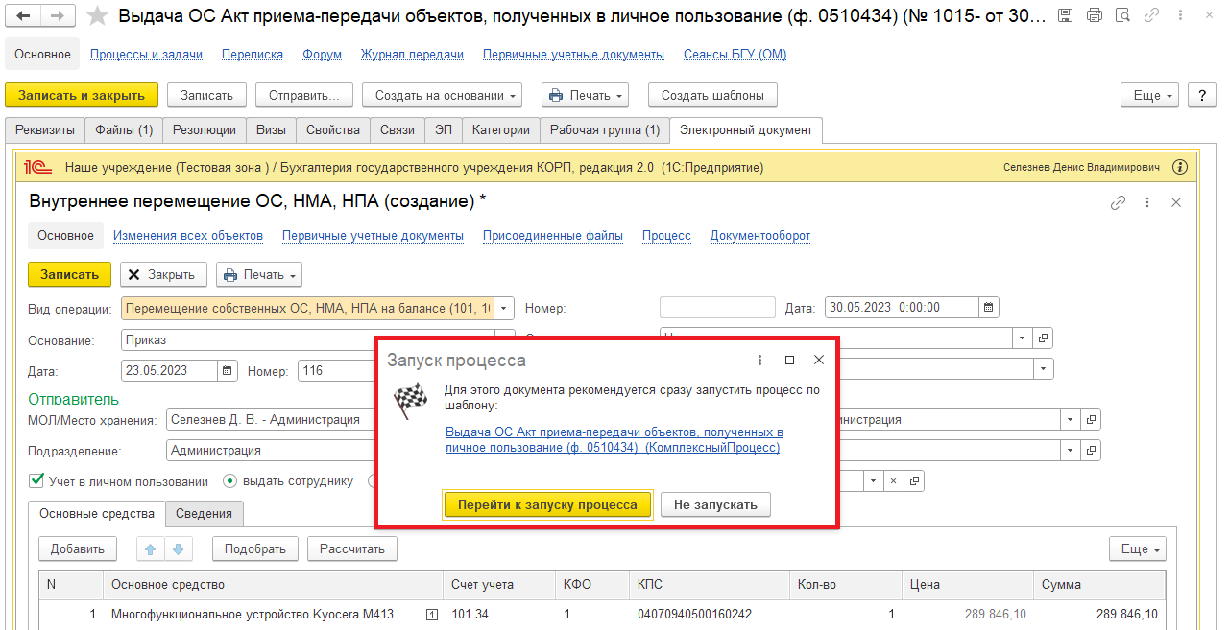
1.8.1. В случае, если документ заполнен не полностью (например, в справочнике нет нужного объекта), необходимо заполнить поле «Описание».
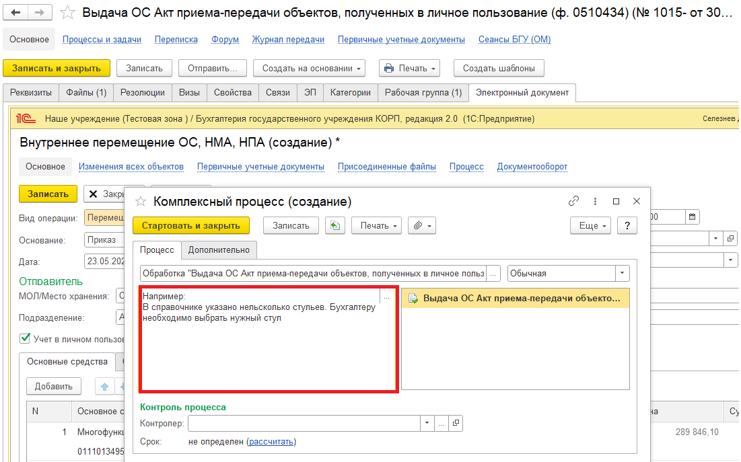

1.9. Нажать на кнопку «Стартовать и закрыть».
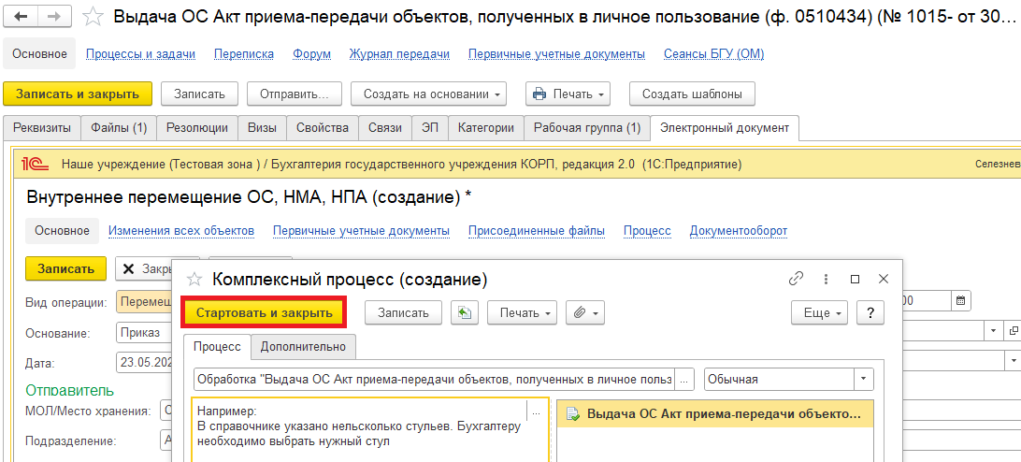
1.9.1. В случае, если необходимо ознакомиться, что процесс запущен, перейти на панель навигации «Процессы и задачи» и посмотреть кому направлена задача.
В нижней табличной части встать на процесс и правой кнопкой мыши нажать «Обновить».
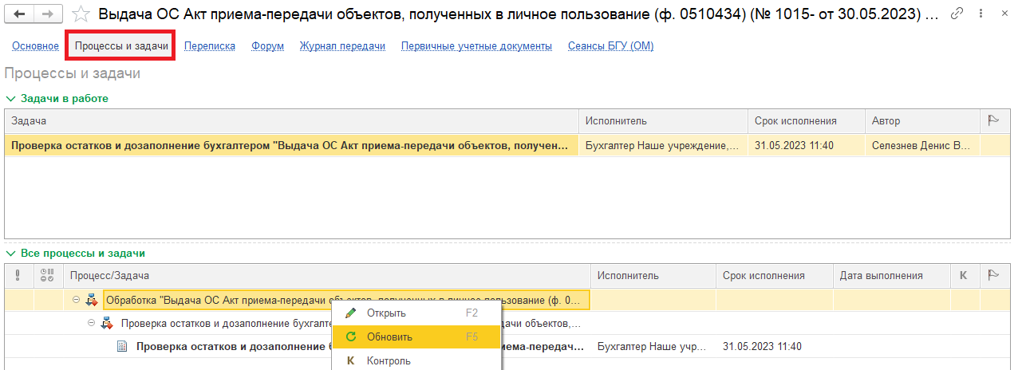

2 Этап. Проверка остатков и дозаполнение бухгалтером

2.1. Зайти в ПБУУ под Бухгалтером.
2.2. На начальной станице в разделе «Документооборот: задачи мне» нажать кнопку «Обновить». В списке задач отобразится задача «Проверка остатков и дозаполнение бухгалтером «Выдача ОС Акт приема-передачи объектов, полученных в личное пользование ОС (ф. 0510434)…».
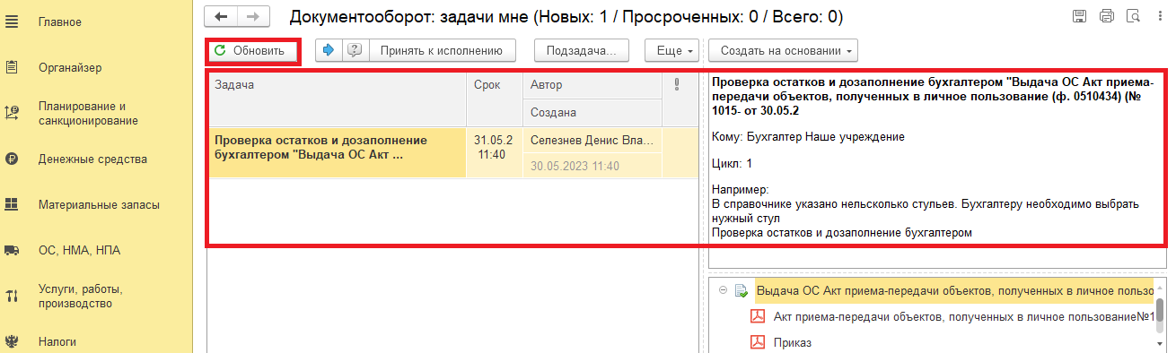
2.3. Выделить задачу из списка задач щелчком мыши. Нажать кнопку «Принять к исполнению».
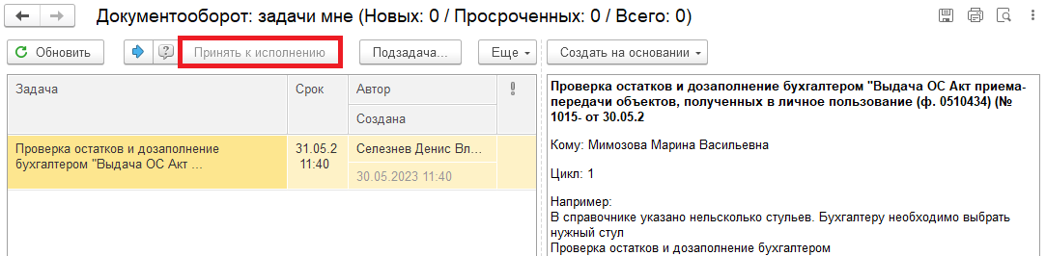
2.4. Нажать на кнопку «Создать на основании», выбрать «Внутреннее перемещение ОС, НМА, НПА».
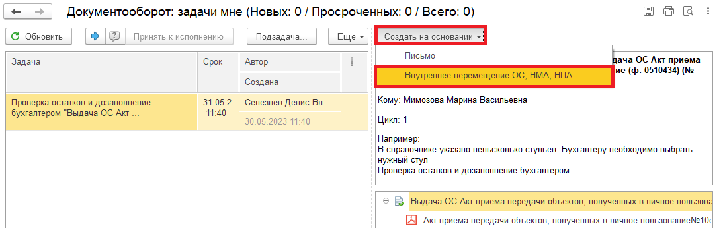

2.5. Откроется уже заполненная форма.
Важно!
Проверить остатки и заполнение документа.

Для корректного заполнения документа необходимо заполнить нормы по сотруднику, получающему имущество в личное пользование

Если по сотруднику не заполнена норма обеспечения имуществом, то на этапе проведения документа и отражения его в учете появится информационное сообщение о том, что количество выданного имущества больше нормы.
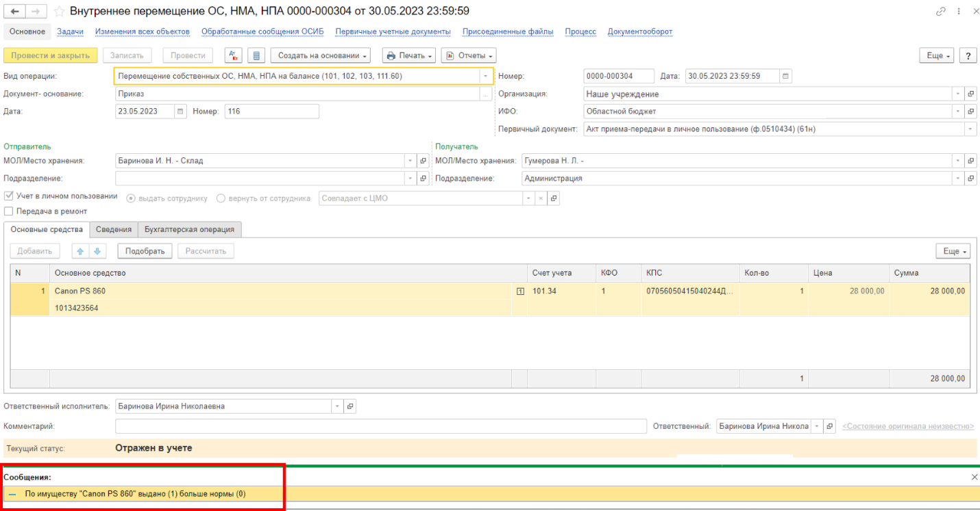

Программа сформирует бухгалтерские проводки в соответствии с внесенными данными и правилами бухгалтерского учета.

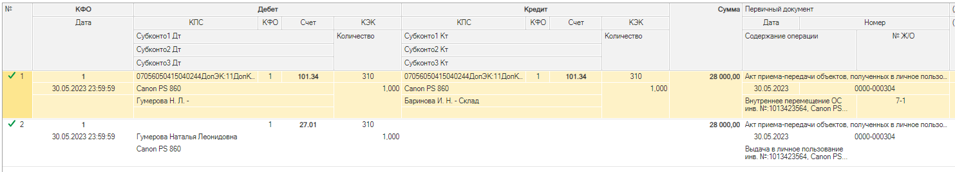

В печатной форме отразится, что норма выдачи по имуществу составляет 0
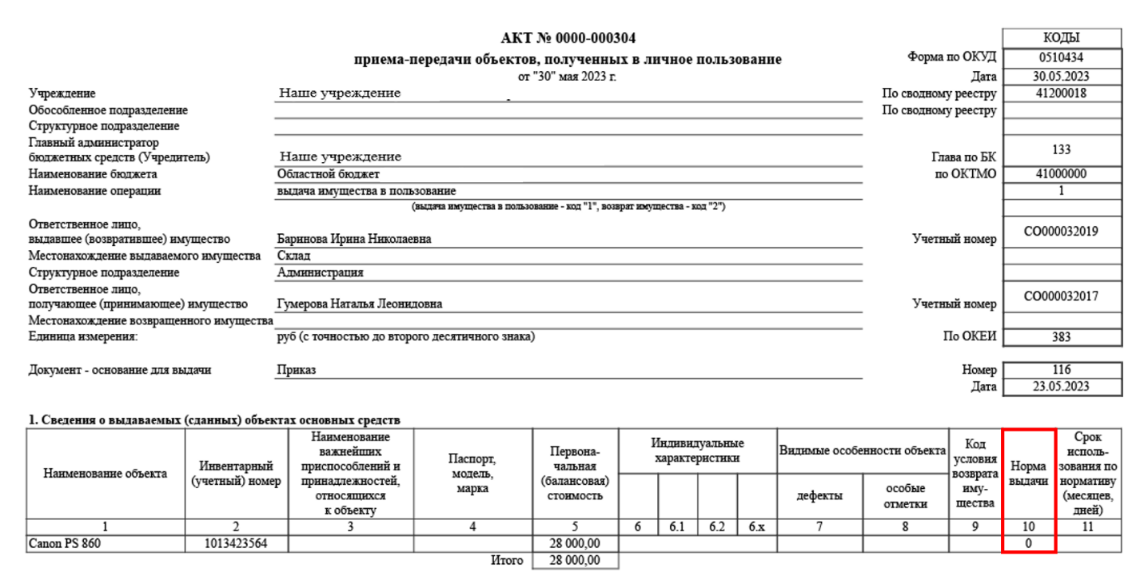
В случае, если документ необходимо вернуть на доработку, закрыть документ не сохраняя его. Далее пункт 2.9.2.
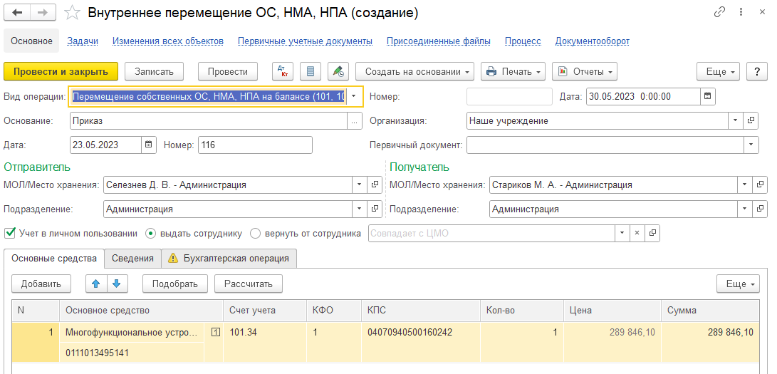

2.6. Перейти на закладку «Бухгалтерская операция». Выбрать типовую операцию.
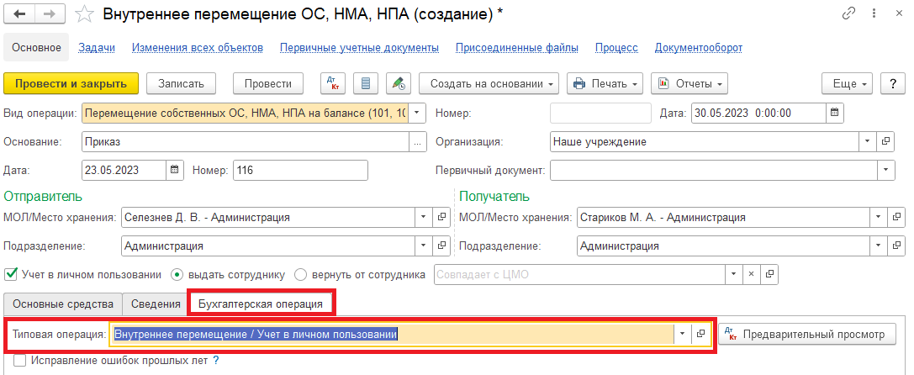

2.7. Нажать на кнопку «Отправить на подписание». Программа предложит сохранить документ. Нажать на кнопку «Ок».
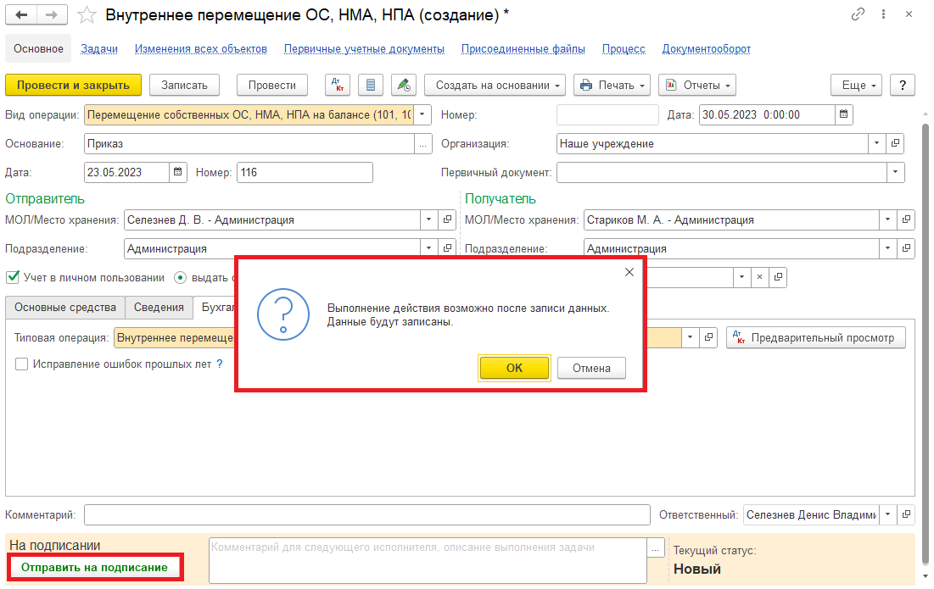
2.8. Закрыть документ и вернуться к задаче на начальной странице.
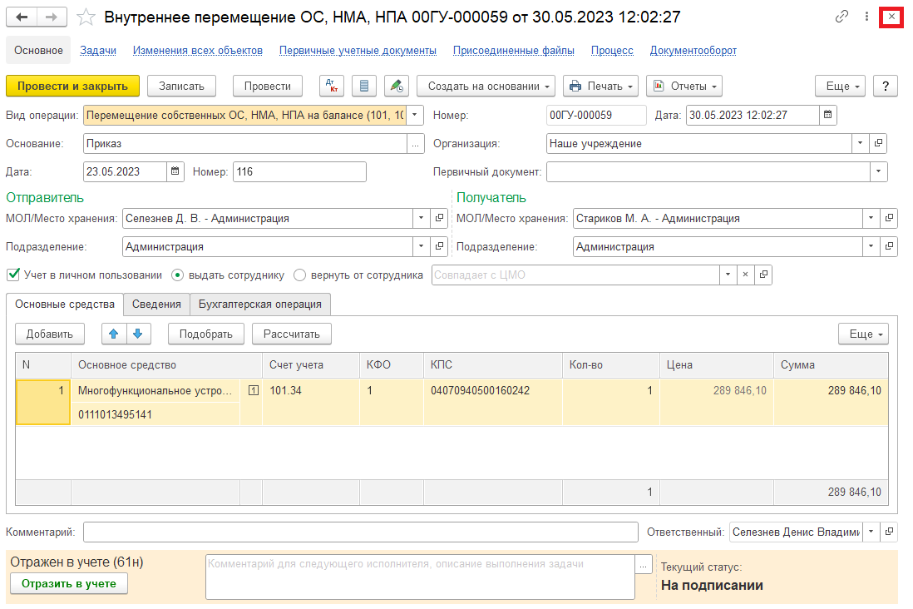
2.9. Выделить задачу. Исполнить (пункт 2.9.1.) или отклонить (пункт 2.9.2.).
2.9.1. Нажать на кнопку «Исполнено». Далее пункт 2.10.
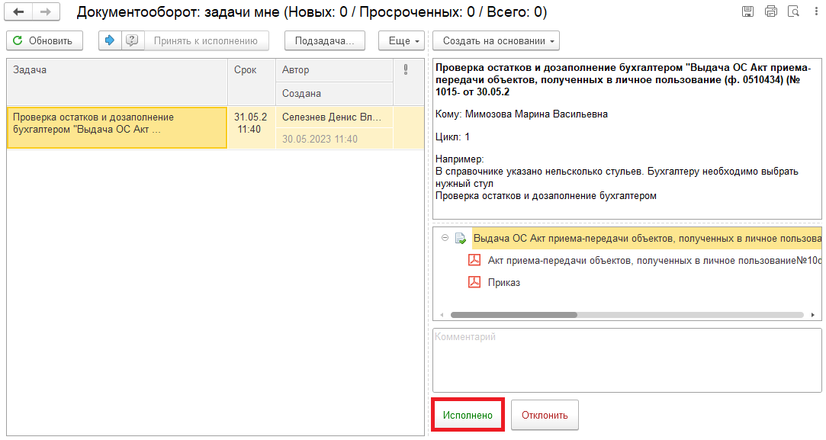
2.9.2. В случае возврата нажать на кнопку «Отклонить», заполнив поле «Комментарий».
Далее пункты 2.11. – 2.12.1.
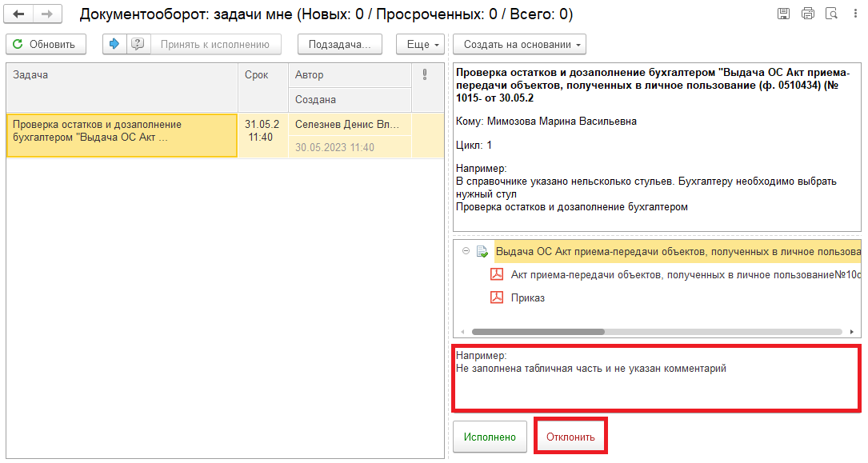

Для Ответственного лица, выдающего (возвращающего) имущество:
2.10. После выполнения задачи в ЭДО на начальной странице Ответственного лица появится задача о результате завершения процесса «Ознакомиться с результатом исполнения: «Выдача ОС Акт приема-передачи объектов, полученных в личное пользование (ф. 0510434)…» – нажать на кнопку «Завершить исполнение».
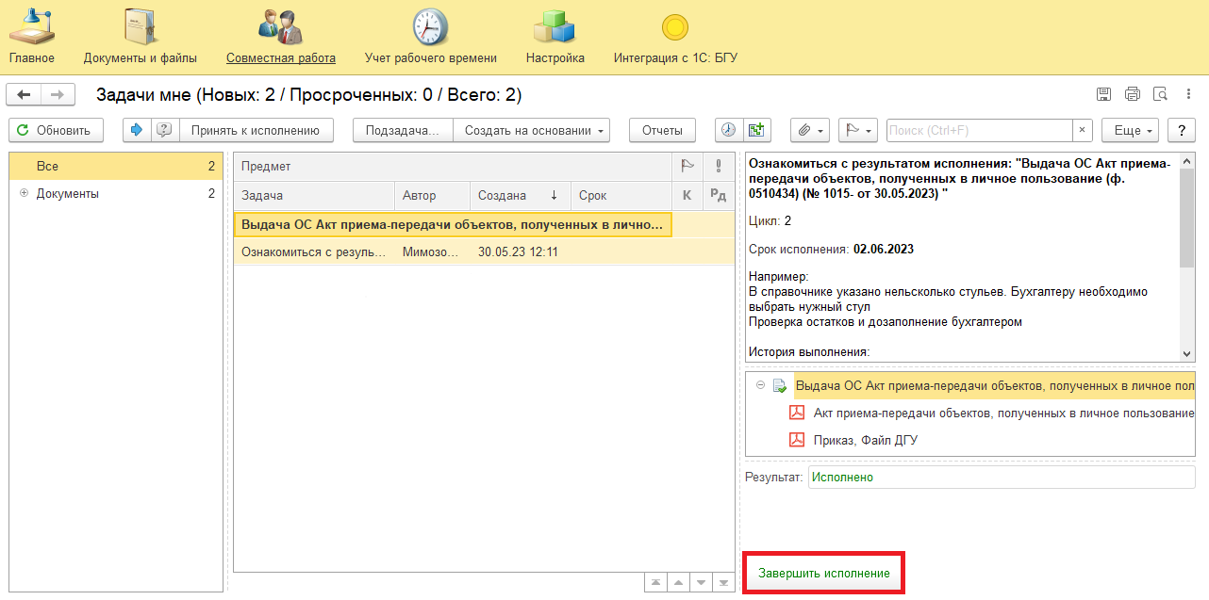
2.11. В случае отклонения задачи в ЭДО Ответственное лицо вносит соответствующие изменения.
2.11.1. Обновить начальную страницу по кнопке «Обновить». В списке задач отобразится задача «Ознакомиться с результатом исполнения: «Выдача ОС. Акт приема-передачи объектов, полученных в личное пользование (ф. 0510434)…» с отрицательным результатом.
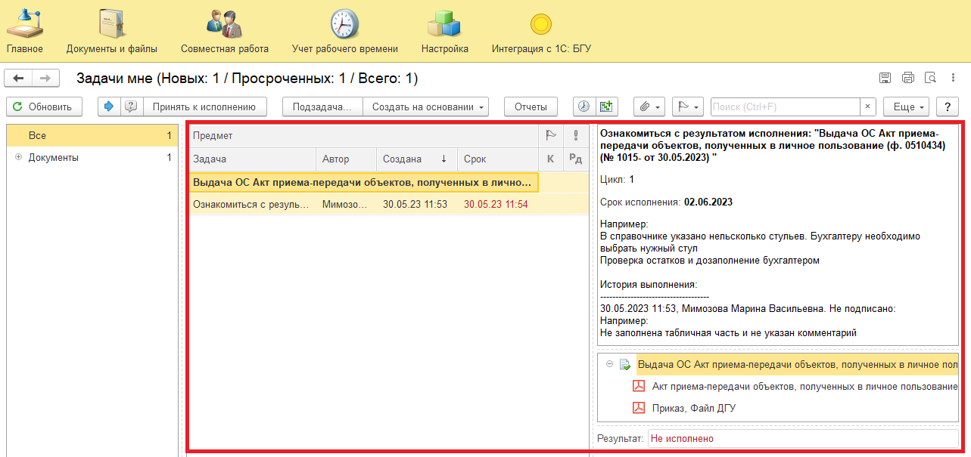

2.11.2. Выделить задачу и нажать на кнопку «Принять к исполнению».
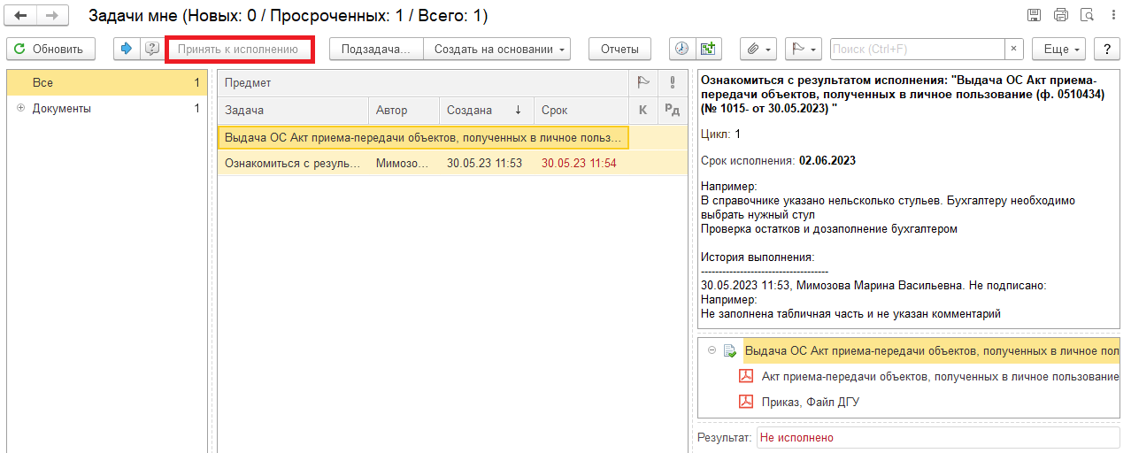
2.11.3. Открыть предмет задачи «Выдача ОС Акт приема-передачи объектов, полученных в личное пользование (ф. 0510434)».
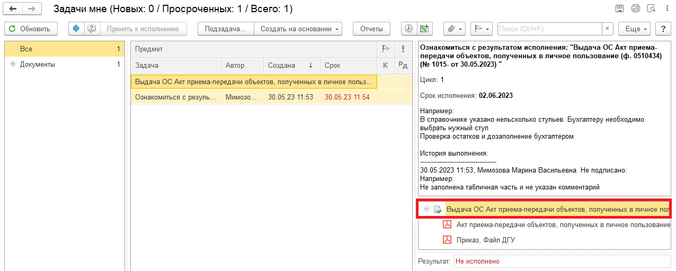

2.11.4. Перейти на закладку «Электронный документ» (1). Внести соответствующие изменения.
2.11.5. Нажать на кнопку «Записать» (2) и «Закрыть» (3).
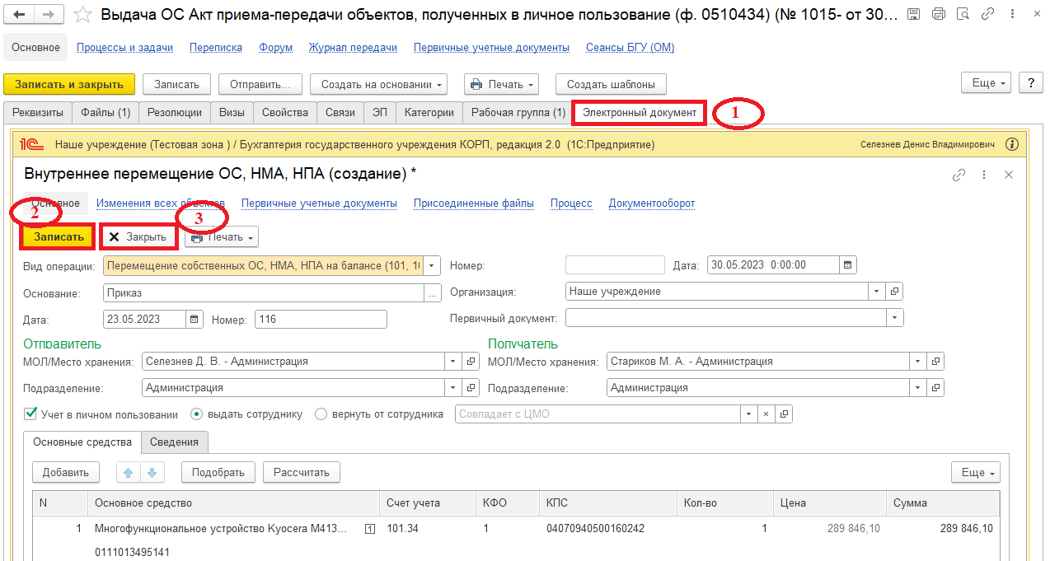
2.11.6. Закрыть предмет задачи.
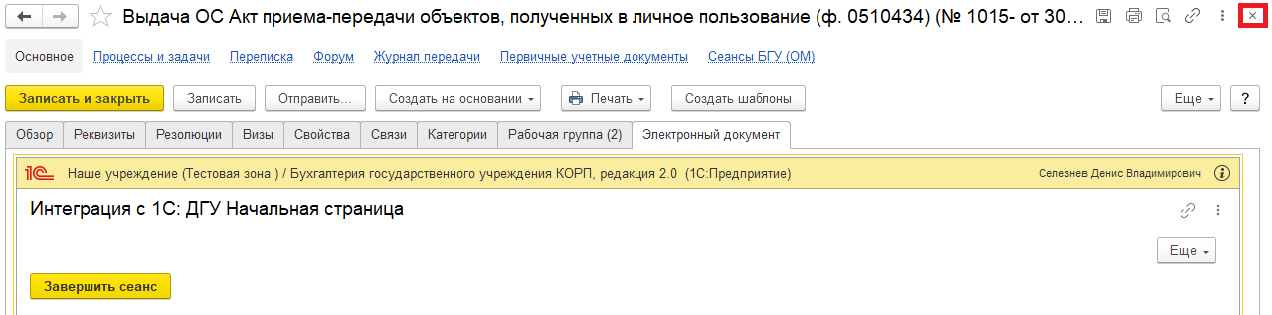

2.11.7. Вернуться на начальную страницу. Нажать на кнопку «Повторить исполнение». Заполнить комментарий и нажать на «Отправить на повторное исполнение».
Обратите внимание!
Если нажать на кнопку «Завершить исполнение», процесс завершится.
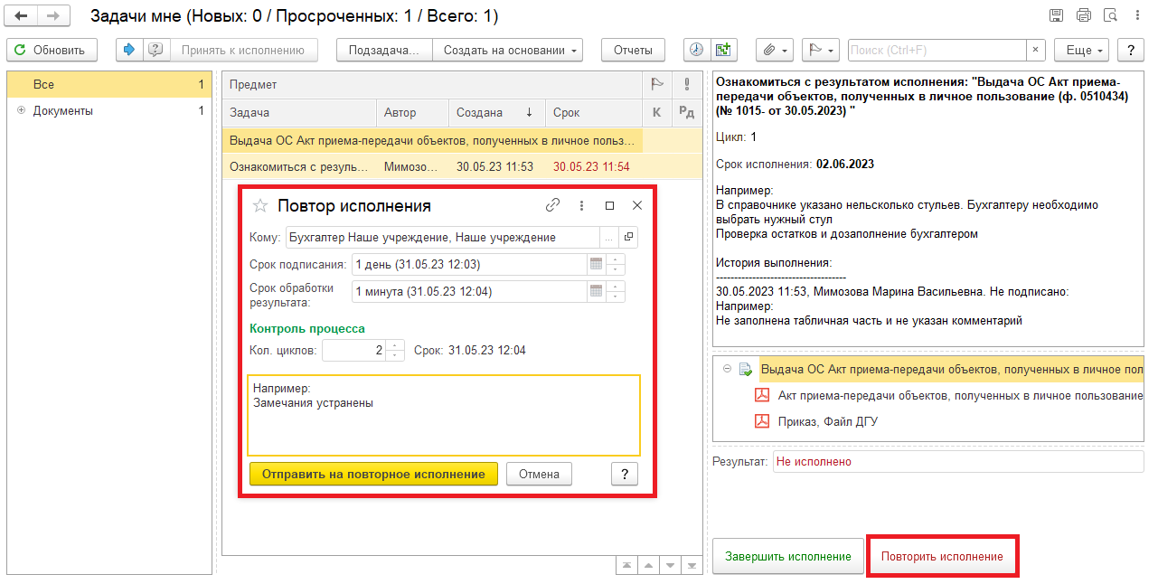
Для Бухгалтера:
2.12. После доработки документа Ответственным исполнителем из состава комиссии в ПБУУ на начальной странице Бухгалтеру возвращается в работу задача «Дозаполнение бухгалтером «Решение о признании объектов нефинансовых активов (ф.0510441)…».
2.12.1. Повторить действия в пунктах 2.1. – 2.9.1.

3 Этап. Подписание ответственным лицом, выдавшим имущество

3.1. Зайти в ЭДО под Ответственным лицом, выдающим имущество.
3.2. На начальной странице обновить «Задачи мне» (нажать на кнопку «Обновить»). В списке задач отобразится задача «Подписание ответственным лицом, выдавшим имущество «Выдача ОС Акт приема-передачи объектов, полученных в личное пользование ОС (ф. 0510434)…».
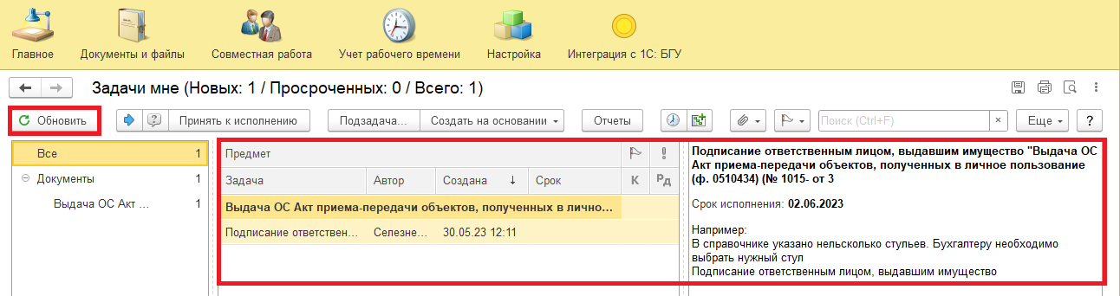
3.3. Выделить задачу из списка задач щелчком мыши. Нажать кнопку «Принять к исполнению».
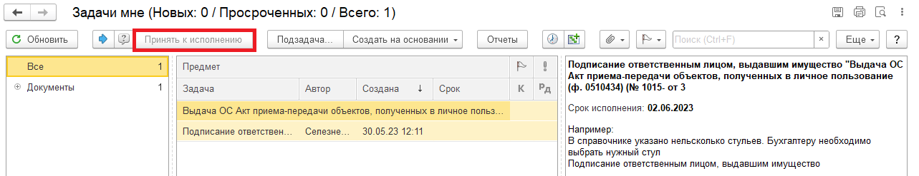
3.4. В предмете задачи «Выдача ОС Акт приема-передачи объектов, полученных в личное пользование (ф. 0510434)…» открыть pdf-файлы и ознакомиться.
При первом открытии pdf-файла выходит окно «Как открыть файл?». Установить флаг «Всегда открывать только для просмотра» (нажать на кнопку «Просмотреть»).
Далее такое окно выходить не будет.
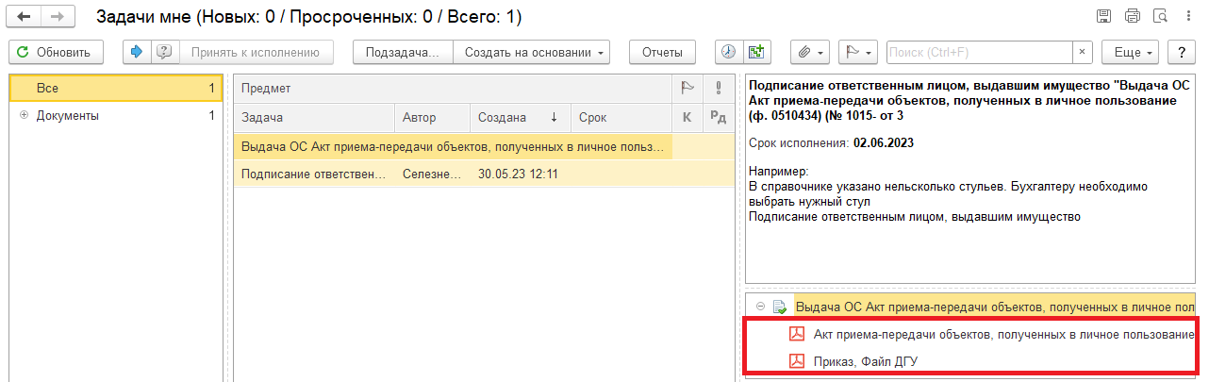
3.5. Акт приема-передачи (ф. 0510434) подписывается лицом, ответственным за выдачу имущества в личное пользование (получение возвращенного имущества), ЭЦП.
Нажать на кнопку «Подписать ЭЦП».
В открывшемся окне «Подпись предмета» нажать на кнопку «Подписать»
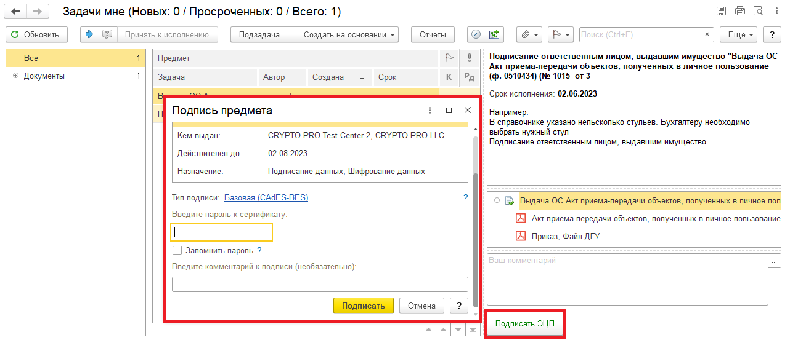

4 Этап. Подписание ответственным лицом, получающим имущество

4.1. Зайти в ЭДО под Ответственным лицом, получающим имущество.
4.2. На начальной странице обновить «Задачи мне». В списке задач отобразится задача «Подписание ответственным лицом, получающим (принимающим) имущество «Выдача ОС Акт приема-передачи объектов, полученных в личное пользование (ф. 0510434)…».
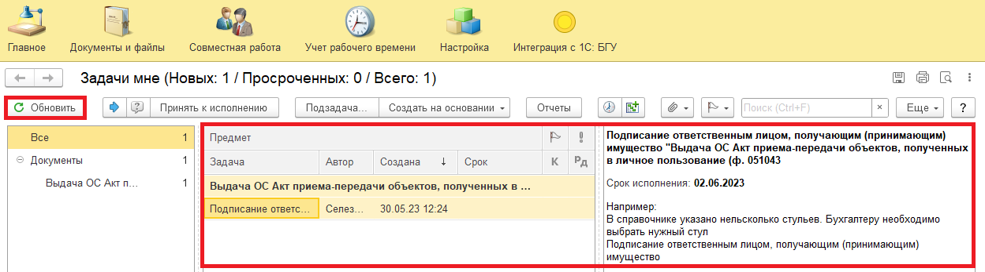
4.3. Выделить задачу из списка задач щелчком мыши. Нажать кнопку «Принять к исполнению».
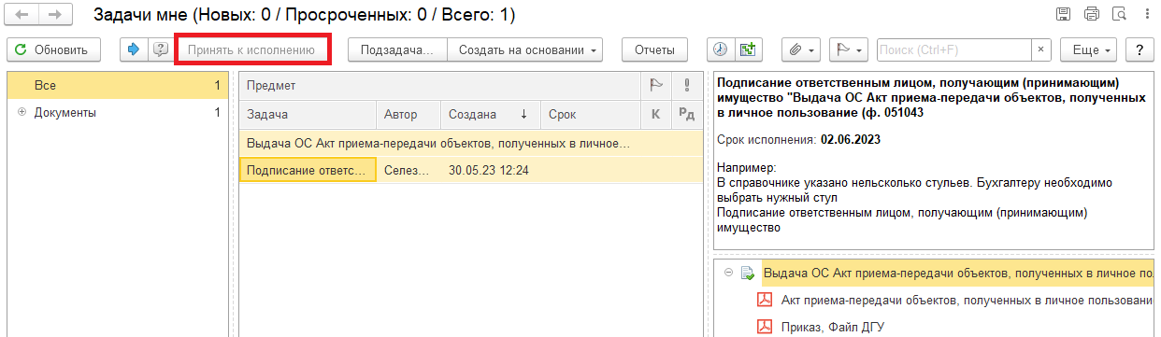
4.4. В предмете задачи «Выдача ОС Акт приема-передачи объектов, полученных в личное пользование (ф. 0510434)…» открыть pdf-файлы для ознакомления.
При первом открытии pdf-файла выходит окно «Как открыть файл?». Установить флаг «Всегда открывать только для просмотра» (нажать на кнопку «Просмотреть»).
Далее такое окно выходить не будет.
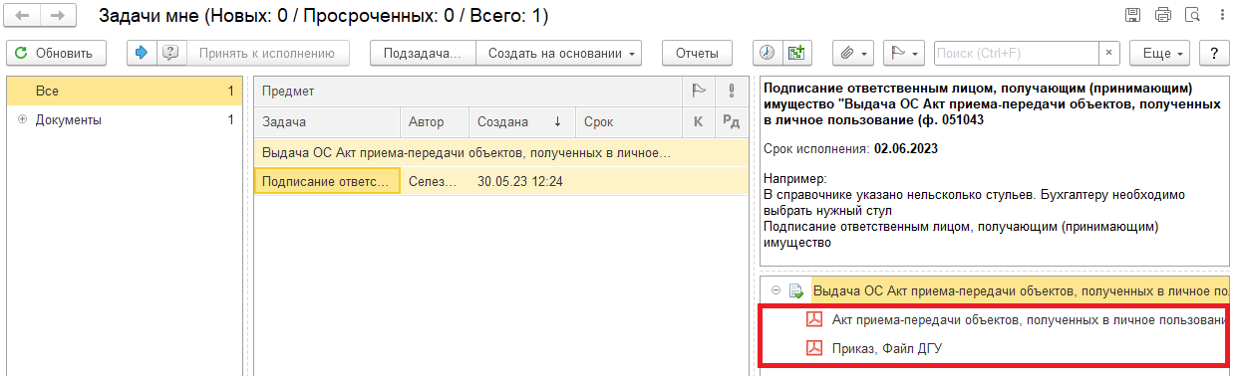
4.5. Нажать на кнопку «Подписать ЭЦП».
В открывшемся окне «Подпись предмета» нажать на кнопку «Подписать»
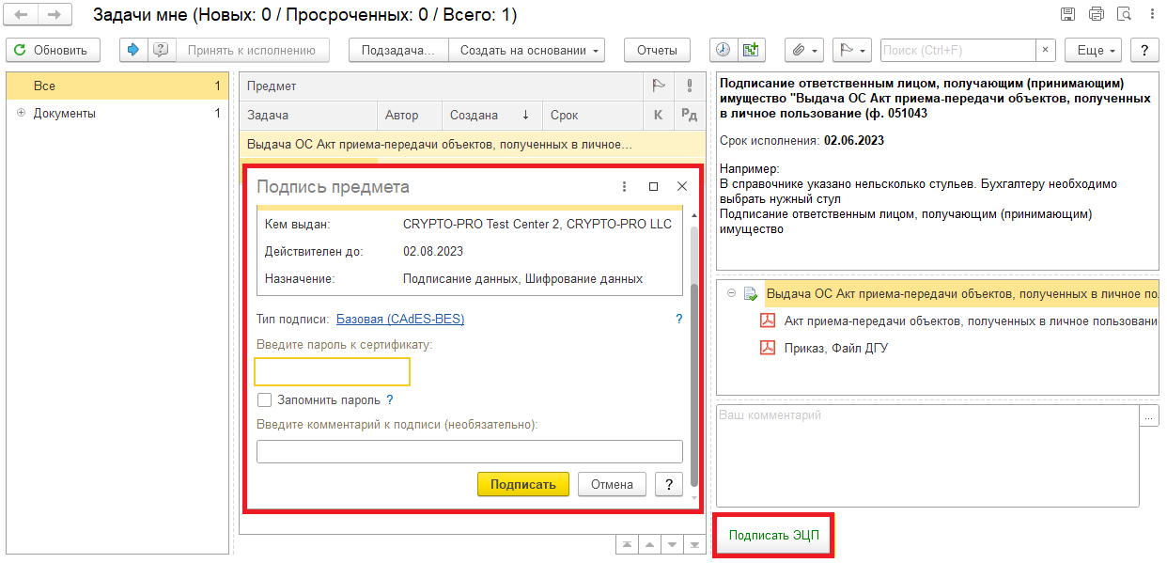

5 Этап. Отражение в учете

5.1. Зайти в ПБУУ под Бухгалтером.
5.2. На начальной станице в разделе «Документооборот: задачи мне» нажать кнопку «Обновить». В списке задач отобразится задача «Отражение в учете бухгалтером «Выдача ОС Акт приема-передачи объектов, полученных в личное пользование (ф. 0510434)…».
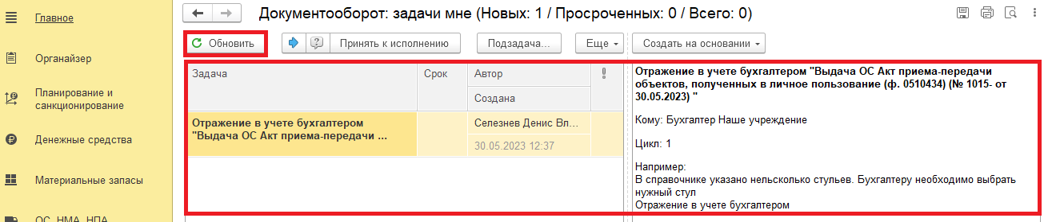
5.3. Выделить задачу из списка задач щелчком правой клавиши мыши. Нажать кнопку «Принять к исполнению».
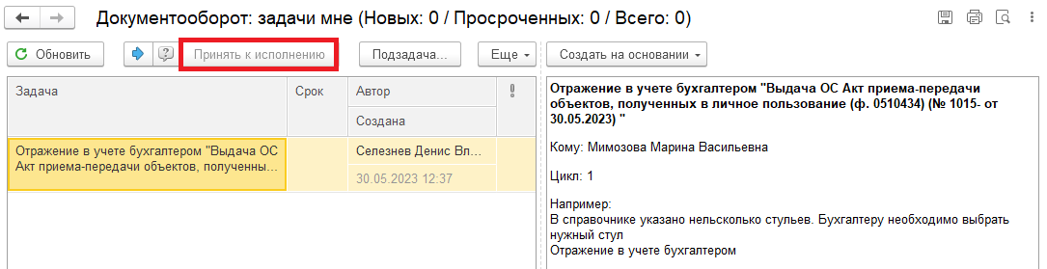
5.3.1. В предмет задачи «Выдача ОС Акт приема-передачи объектов, полученных в личное пользование (ф. 0510434)» открыть pdf-файлы (или смотри пункт 5.5.1.).
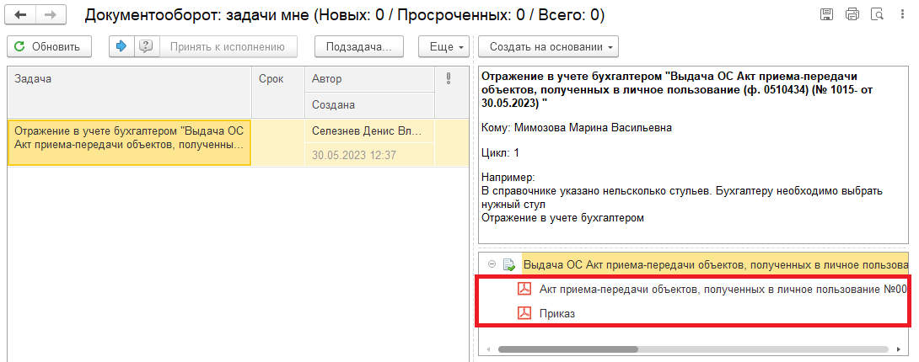
5.4. Открыть предмет задачи «Выдача ОС Акт приема-передачи объектов, полученных в личное пользование (ф. 0510434)»
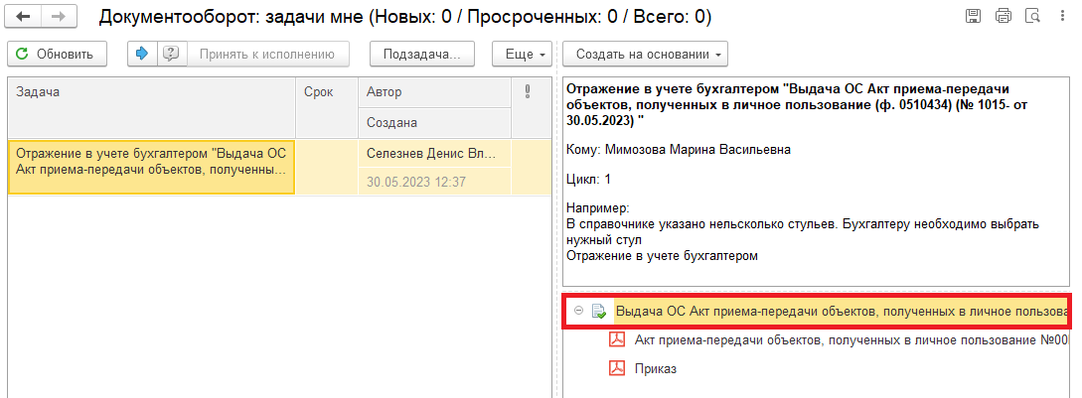
5.5. Перейти в связанный документ (гиперссылка «Связан с»).
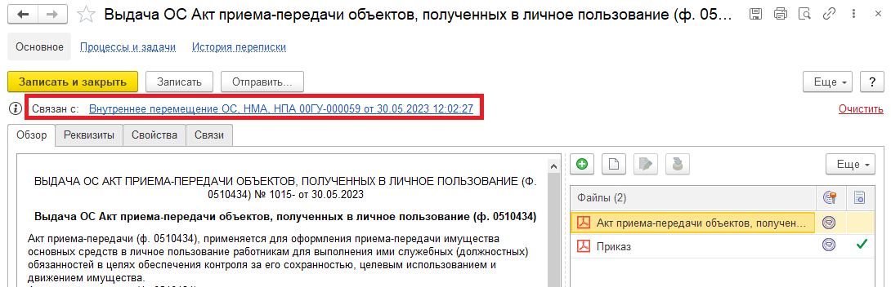
5.5.1. В случае, если пропустили пункт 10.3.1. на панели навигации открыть «Присоединенные файлы». На форме можно ознакомиться с присоединенными фалами, для этого необходимо нажать кнопку «Просмотреть», предварительно выделив файл.
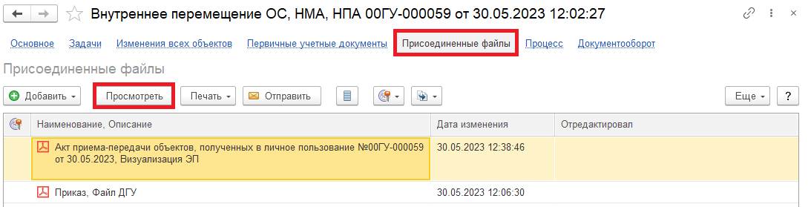
5.6. На панели навигации «Основное» нажать на кнопку «Отразить в учете». Откроется окно «Выполнение действия возможно после проведения документа. Документ будет проведен». Нажать на кнопку «ОК».
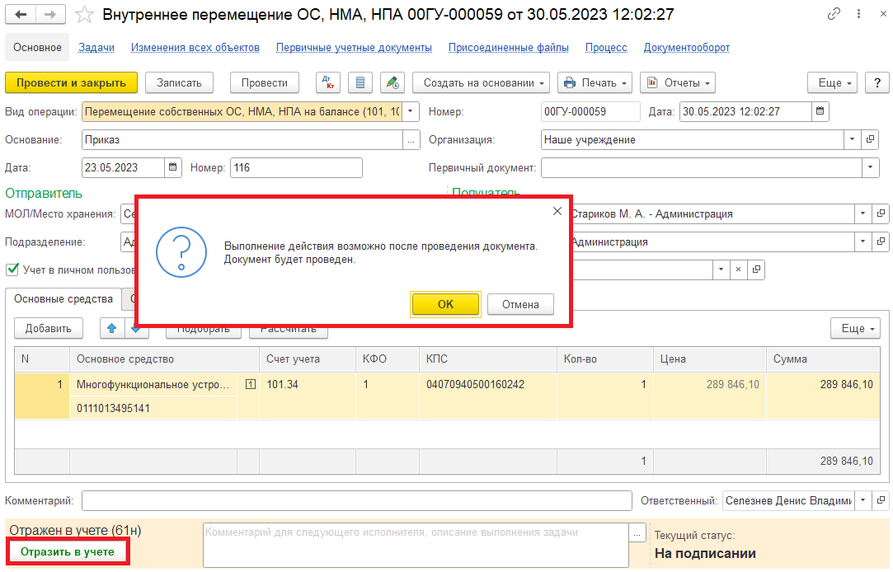

5.7. Закрыть документ. Закрыть предмет задачи и вернуться на начальную страницу. Нажать на кнопку «Исполнено».
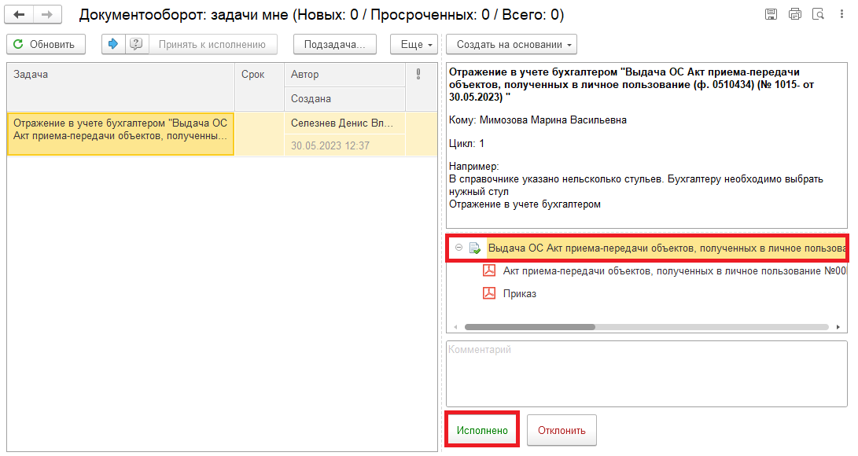
В случае исправления технической ошибки после завершения процесса обработки документа смотреть инструкцию по аннулированию документа.
Для Ответственного лица, выдающего (возвращающего) имущество:
5.11. После выполнения задачи в ЭДО на начальной странице Ответственного исполнителя из состава комиссии появится задача о результате завершения процесса «Ознакомиться с результатом исполнения: «Выдача ОС Акт приема-передачи объектов, полученных в личное пользование (ф. 0510434)…» – нажать на кнопку «Завершить исполнение».
